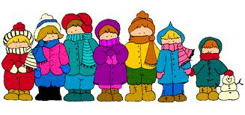
VELIKÉ PODĚKOVÁNÍ
V zimě není vůbec příjemné, když přestane topit kotel ústředního topení. To se stalo v naší školce.

A jenom díky panu Jiřímu Hunčovi z Klemova jsme nemuseli naše děti poslat domů. I když měl pan Hunča jiné, dopředu přislíbené zakázky, bez prodlení přijel a vyměnil u velkého kotle čerpadlo.
Za to vše bych mu chtěla velice poděkovat. Za to, že naše dětičky i všechny zaměstnance mateřské školy uchránil před „zmrznutím nebo prochladnutím“.
Ještě jednou moc děkujeme – děti a zaměstnanci mateřské školy.

